信息学院2017心理健康活动月|Part8 读书活动
2017年6月2日 19:00，我院朋辈心理社于信息学院学生活动室开展主题为“我读书，我快乐，我读书，我收获”的读书活动。本次活动分为书目介绍和“一站到底”知识竞答两个环节。
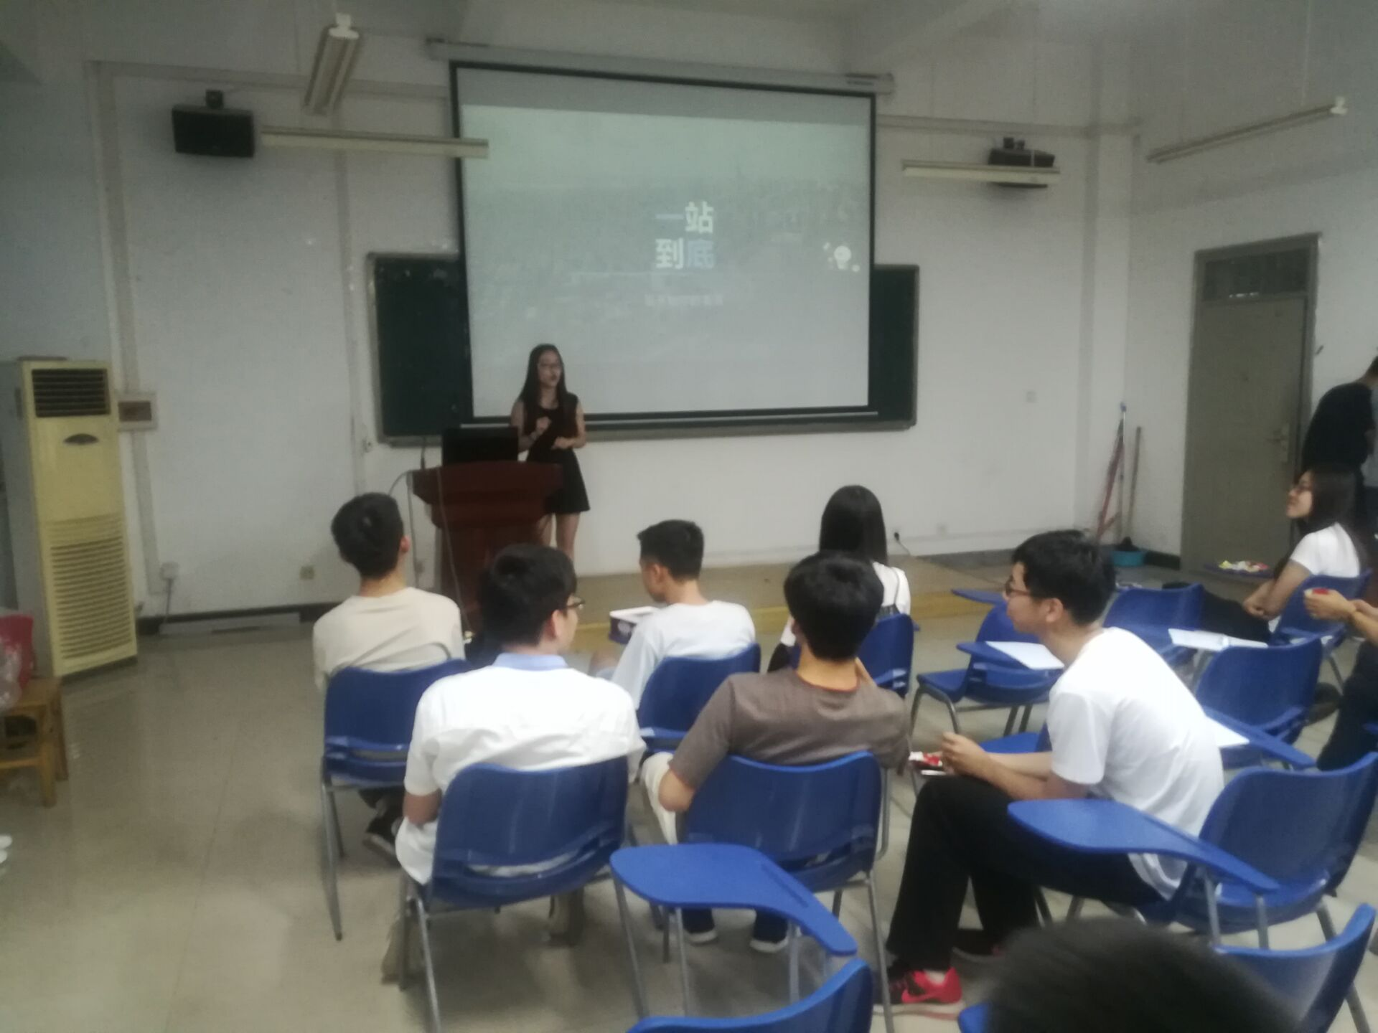
图书介绍
同学们通过演讲并配合PPT介绍推荐的图书。
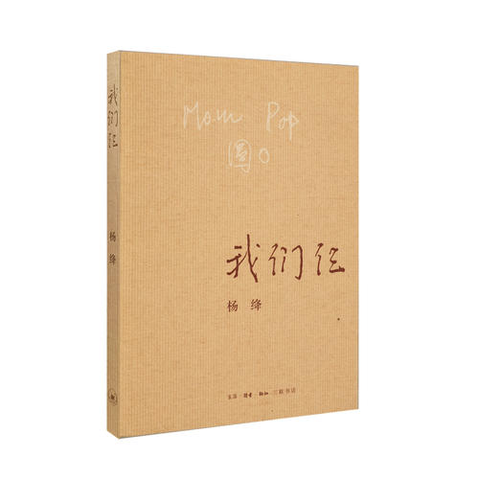
《我们仨》
推荐人：王红，罗琳玉，高栋，王海瑞

《我们仨》讲述的是一个单纯温馨的学者家庭，几十年平淡无奇、相守相助、相聚相失的经历。全书分为三部分。第一部分中，杨绛以其一贯的慧心、独特的笔法，用梦境的形式讲述了最后几年中一家三口相依为命的情感体验。第二部分，女儿与丈夫先后病重去世，作者在书中以梦幻的形式表现了这段深重的情感经历。第三部分，以平实感人的文字记录了自1935年伉俪二人赴英国留学，并在牛津喜得爱女，直至1998年女儿与钱先生相继逝世，这个家庭鲜为人知的坎坷历程。
读完这本书，我的心久久不能平静下来。他们的相守相助，相聚相失以及一个单纯温馨的学者之家的风范深深感动着我。愿岁月静好，每一个“我们仨”的故事都让人回味绵长……

《无声告白》
推荐同学:鲁琳 王淑睿 孔令浩

莉迪亚死了，可他们还不知道。
莉迪亚是家中老二，李先生和李太太的掌上明珠，她遗传了母亲的蓝眼睛和父亲的黑头发。父母深信，莉迪亚一定能实现他们无法实现的梦想。莉迪亚的尸体被发现后，她的父亲内疚不已，母亲则一心报复。莉迪亚的哥哥觉得，隔壁的坏小子铁定脱不了关系，只有莉迪亚的妹妹看得一清二楚，而且，她很可能是唯一知道真相的人……
在这本书中，莉迪亚就是由一具活着的空壳变为死了的肉体，她一定不想辜负父母的期望，因此她默默承受压力，却又默默放逐自我，可她一定又是想找到自己的，因此她偷偷抽烟，和公认的坏男孩来往。但是当一切支持她成为自己的力量消失时，灵魂随之毁灭，肉体将不复长存。
真正的自己就是如此，很难找寻，但是一旦找到，余生将不再空虚，亦不怕他人将意愿强加于自己身上，这或许就是另一种意义上的强大。

《白鹿原》
推荐同学：冯午阳、罗飞飞

《白鹿原》以白嘉轩为叙事核心，白鹿两家矛盾纠葛组织情节，以反映白嘉轩所代表的宗法家族制度及儒家伦理道德，在时代变迁与政治运动中的坚守与颓败为叙事线索，讲述了白鹿原村里两大家族白家和鹿家之间的故事。白家人沿袭村子里的族长，主人公白嘉轩一生娶过七个妻子，最后一个陪他终生，并育有三儿一女。鹿三是白家的长工，黑娃是他的长子。鹿家以鹿子霖为代表，他有两个儿子。
小说主要讲述了他们的下一代白孝文、鹿兆海、黑娃这一代人的生活：白家后代中规中矩，黑娃却从小就显现出不安分。长大后，白孝文继任族长，黑娃在外做长工，认识了东家的小老婆田小娥，他将她带回村后，受到村人的排斥。黑娃离开村子后投奔革命军，又成为土匪。在此期间鹿子霖、白孝文等都吸上了鸦片，将家败光，去异乡谋生。鹿三以儿媳田小娥为耻，最终杀了她，因终日被田小娥死时的情形折磨而死去。白孝文则在外重新振作，终有一番作为，白灵加入了共产党。一个家庭两代子孙，为争夺白鹿原的统治代代争斗不已。

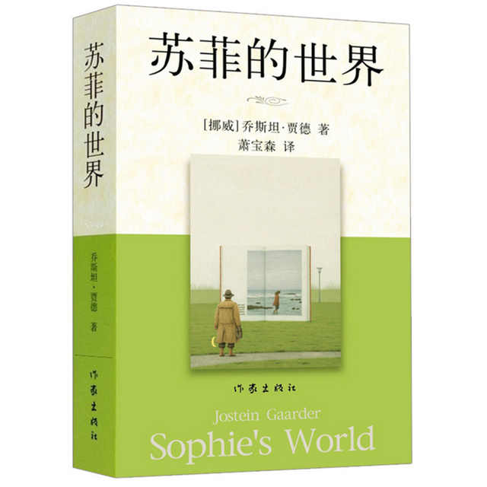
《苏菲的世界》
推荐同学：张茜、刘长友、刘云恒、张逸凡

《苏菲的世界》（Sophie's World）是乔斯坦·贾德（Jostein Gaarder）的一本关于西方哲学史的著作，以小说的形式，通过一名哲学导师向一个叫苏菲的女孩传授哲学知识的经过，揭示了西方哲学史发展的历程。由前苏格拉底时代到萨特，以及亚里士多德、笛卡尔、黑格尔等人的思想都通过作者生动的笔触跃然纸上，并配以当时的历史背景加以解释，引人入胜。评论家认为，对于那些从未读过哲学课程的人而言，此书是最为合适的入门书，而对于那些以往读过一些哲学而已忘得一干二净的人士，也可起到温故知新的作用。
书中的伟大学者们用自己的智慧带领我们遨游于哲学的时空中，体会着不一样的思维风暴。或许真的是大道至简，哲学的光辉闪耀在他们的一言一行之中，留给我辈启示。

本次活动中，同学们介绍了《我们仨》《苏菲的世界》《无声告白》《白鹿原》这四本书。其间包含了哲学，爱情，亲情等人类探讨了许多年的问题。书中饱含着作者的思考，而在同学们演讲的过程中，我们仿佛在与作者面对面交流，体会他们的人生经验，所想所感，受益良多。

供稿：朋辈心理社

